动态规划-拼图


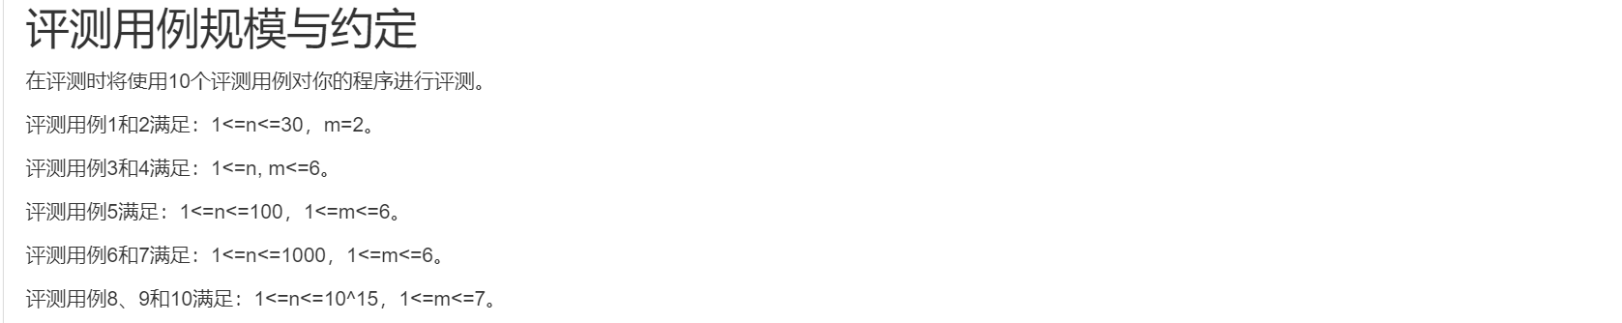
解法一：dfs+状态压缩dp(70)
状态压缩：
使用二进制的第i位表示当前行第i个块的填或无状态编码，对应整数作为一组状态的索引，降低维数，节省存储空间
使用位运算，降低内存占用，优化时间复杂度，提高运行速度
代码如下：
#include <cstdio>
#include <cstring>
#include <algorithm>
#include <iostream>
const int MOD=1000000007;
using namespace std;
int N, M;
long long dp[1006][1000];
void dfs(int i,int j,int state,int nex)
{
if (j==M)
{
dp[i+1][nex]+=dp[i][state];
dp[i+1][nex] %=MOD;
return;
}
if (((1<<j)&state)>0)
dfs(i,j+1,state,nex);
if (((1<<j)&state)==0&&(j+1)<M&&((1<<j)&nex)==0&&((1<<(j+1))&nex)==0) ///
dfs(i,j+1,state,nex|(1<<j)|(1<<(j+1)));
if (j+1<M && ((1<<j)&state)==0 &&((1<<(j+1))&state)==0&& ((1<<j)&nex)==0) ///
dfs(i,j+2,state,nex|(1<<j));
if (((1<<j)&state)==0&&j>=1&&(nex&(1<<j))==0&&(nex&(1<<(j-1)))==0) //_|
dfs(i,j+1,state,nex|(1<<j)|(1<<(j-1)));
if (j+1<M && ((1<<j)&state)==0 &&((1<<(j+1))&state)==0&& ((1<<(j+1))&nex)==0)// 7
dfs(i,j+2,state,nex|(1<<(j+1)));
return;
}
int main()
{
cin>>N>>M;
memset(dp,0,sizeof(dp));
dp[1][0]=1;
for (int i=1;i<=N;i++)
{
for (int j=0;j<(1<<M);j++)
if (dp[i][j])
{
dfs(i,0,j,0);
}
}
cout<<dp[N+1][0]<<endl;
}
最后因为超时，只拿70分

解法二：dfs+状压dp＋矩阵快速幂(100)
矩阵快速幂：
定义两个矩阵，ans和a，其中的数由乘法得到，可能超出int，使用longlong类型
*可能属于状态转移
*a在search中得到(0/1,,……,0/1)到(0/1,,……,0/1)的路径种数矩阵
*一共n行，就需要n-1次从“填满一行到填满下一行”的过程
*矩阵乘法使得每一个上一行“暂时未填满”的路径都被考虑到，能进入完全填满（右上角）
*（注意到L块最多占据两行，因此只需要考虑上一行“暂时未填满”的路径，上上行未填满的路径不会进入填满的可能中）
使用二进制分解出需要被乘到ans中的a^i，a每次自乘计算出a^i，a每次自乘计算出a^i
正着的思路即遍历n-1这个数（存变量b）的每一位，初始化ans为单位矩阵，从a^1开始决定是否需要被乘到ans中
注意本题要求模1000000007，计算乘积时注意数据类型，加后立即模
typedef long long LL;
const int MOD = 1000000007;
const int M = 7;
void mat_mul(int a[][1 << M], int b[][1 << M], int sz = 1 << M)
{
memset(c, 0, sizeof c);
for (int i = 0; i < sz; i++)
for (int j = 0; j < sz; j++)
for (int k = 0; k < sz; k++)
c[i][j] = (c[i][j] + LL(a[i][k]) * b[k][j]) % MOD;
for (int i = 0; i < sz; i++)
for (int j = 0; j < sz; j++)
a[i][j] = c[i][j];
}

LL b = n - 1;
while (b) { //n-1起始，0停止，n-1次判断
if (b & 1) mat_mul(ans, a); //结合后面右移看，当前最后一位是否是1，若是1即需要乘到ans
mat_mul(a, a); //a的2^i次幂
b >>= 1; //右移一位
}
Search函数解析
其中还涉及到了vacant与setadd函数，故先讨论这两个函数
vacant函数解释

inline int vacant(int s, int u)
{
return u >= 0 && u < m && (s & (1 << u)) == 0;
}
s表示状态， u表示该状态对应的二进制中第u位（从右往左计，最右边是第0位）
此函数作用是返回第u位是否未被占用，若第u位空闲返回1，否则返回0
如，假设只有4个空， s=10对应状态 1010，这个状态表示第0位与第2位空闲，第1位与第3位被占用
则vacant(10,0)与vacant(10,2)返回1 ，vacant(10,1)与vacant(10,3)返回0
setadd函数解释

int setadd(int s, int u1, int u2 = -1)
{
s |= 1 << u1;
if (u2 != -1) s |= 1 << u2;
return s;
}
setadd用于改变状态s ，即向状态s的第u1位与u2位填充1，表示更新状态s为新增占用第u1与u2位，并 返回更新后的状态对应的整数
如setadd(10,0,2)返回15
search函数解释
void search(int origin, int s1 ,int s2 = 0)
{
if (s1 == (1 << m) - 1) a[origin][s2]++;
else {
for (int i = 0; i < m; i++) //找到第一个没被占用的格子，然后继续搜索
if (vacant(s1, i)) { //格子i没有被占用
//(1) 2 1(down)
if (vacant(s1, i + 1) && vacant(s2, i + 1))
search(origin, setadd(s1, i, i + 1), setadd(s2, i + 1));
//(2) 2 1(up)
if (vacant(s1, i + 1) && vacant(s2, i))
search(origin, setadd(s1, i, i + 1), setadd(s2, i));
//(3) 1 2(up)
if (vacant(s2, i) && vacant(s2, i - 1))
search(origin, setadd(s1, i),setadd(s2, i - 1, i));
//(4) 1 2(down)

if (vacant(s2, i) && vacant(s2, i + 1))
search(origin, setadd(s1, i), setadd(s2, i, i + 1)); break;
}
}
}
/*mian函数调用search函数的唯一部分*/
for (int S = 0; S < (1 << m); S++) search(S, S);
变量解释（下文提到的层的概念，即对应搜索树中搜到某一个状态时，该状态在搜 索树中的深度）：
记此刻正在填充的这一行为h1，他的下一行为h2
origin 表示搜索最开始，即第一层时， h1应的状态，即搜索起点的初始状态
s1记录的是，经过前面的搜索，不断填充h1，达到该层时， h1的状态
s2记录搜索到这一层时，由于前面使用L型方块填充h1而使得h2拥有的状态
具体代码解释：

for (int i = 0; i < m; i++) //找到第一个没被占用的格子，然后继续搜索
if (vacant(s1, i)) { //格子i没有被占用
//(1) 2 1(down)
if (vacant(s1, i + 1) && vacant(s2, i + 1))
search(origin, setadd(s1, i, i + 1), setadd(s2, i + 1));
//(2) 2 1(up)
if (vacant(s1, i + 1) && vacant(s2, i))
search(origin, setadd(s1, i, i + 1), setadd(s2, i));
//(3) 1 2(up)
if (vacant(s2, i) && vacant(s2, i - 1))
search(origin, setadd(s1, i),setadd(s2, i - 1, i));
//(4) 1 2(down)
if (vacant(s2, i) && vacant(s2, i + 1))
search(origin, setadd(s1, i), setadd(s2, i, i + 1)); break;
}
这一行代码从位置0开始寻找h1在状态s1时首个未被填充的位置
找到之后分别尝试四种填充方法填充，具体如图所示，图中4种填充方法分别按顺序对应4个if语句

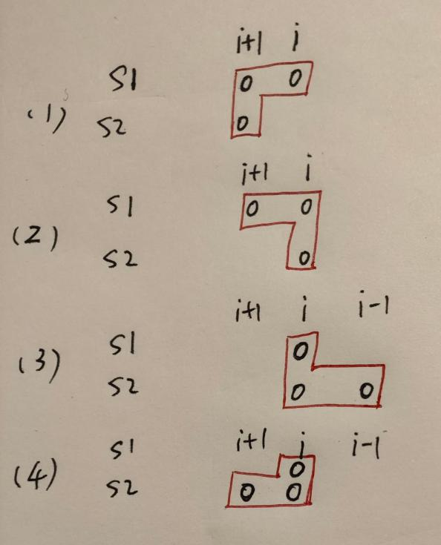
填充好之后，按照得到的状态继续向下搜索填充，直至h1填满为止
即代码
if (s1 == (1 << m) - 1) a[origin][s2]++;
其中

s1 == (1 << m) - 1
用于判断h1是否被填满，以h1有4个位置为例
如果4个位置全部填满则s1对应二进制 1111 即 (1<<4)-1
语句

a[origin][s2]++;
表示h1状态为origin时，将其填满时，得到h2为状态s2的方法加1
下附老师给的满分代码：
#include <bits/stdc++.h>
using namespace std;
typedef long long LL;
const int MOD = 1000000007;
const int M = 7;
// 矩阵快速幂
int c[1 << M][1 << M];
void mat_mul(int a[][1 << M], int b[][1 << M], int sz = 1 << M)
{
memset(c, 0, sizeof c);
for (int i = 0; i < sz; i++)
for (int j = 0; j < sz; j++)
for (int k = 0; k < sz; k++)
c[i][j] = (c[i][j] + LL(a[i][k]) * b[k][j]) % MOD;
for (int i = 0; i < sz; i++)
for (int j = 0; j < sz; j++)
a[i][j] = c[i][j];
}
LL n;
int m, a[1 << M][1 << M], ans[1 << M][1 << M];
inline int vacant(int s, int u)
{
return u >= 0 && u < m && (s & (1 << u)) == 0;
}
int setadd(int s, int u1, int u2 = -1)
{
s |= 1 << u1;
if (u2 != -1) s |= 1 << u2;
return s;
}
void search(int origin, int s1 ,int s2 = 0)
{
if (s1 == (1 << m) - 1) a[origin][s2]++;
else {
for (int i = 0; i < m; i++) //找到第一个没被占用的格子，然后继续搜索
if (vacant(s1, i)) { //格子i没有被占用
//(1) 2 1(down)
if (vacant(s1, i + 1) && vacant(s2, i + 1))
search(origin, setadd(s1, i, i + 1), setadd(s2, i + 1));
//(2) 2 1(up)
if (vacant(s1, i + 1) && vacant(s2, i))
search(origin, setadd(s1, i, i + 1), setadd(s2, i));
//(3) 1 2(up)
if (vacant(s2, i) && vacant(s2, i - 1))
search(origin, setadd(s1, i),setadd(s2, i - 1, i));
//(4) 1 2(down)
if (vacant(s2, i) && vacant(s2, i + 1))
search(origin, setadd(s1, i), setadd(s2, i, i + 1));
break;
}
}
}
int main()
{
std::ios::sync_with_stdio(false);
cin.tie(NULL);
cout.tie(NULL);
cin >> n >> m;
memset(a, 0, sizeof a);
for (int S = 0; S < (1 << m); S++) search(S, S);
// 矩阵初始化
int sz = 1 << m;
for (int i = 0; i < sz; i++)
for (int j = 0; j < sz; j++)
ans[i][j] = (i == j) ? 1 : 0;
// 矩阵快速幂计算
LL b = n - 1;
while (b) {
if (b & 1) mat_mul(ans, a);
mat_mul(a, a);
b >>= 1;
}
// 输出结果
cout << ans[0][sz - 1] << endl;
return 0;
}

解法三：方法类似解法二，但实现方式不同，由张润泽同学实现(100)
#include <bits/stdc++.h>
using namespace std;

typedef long long ll;
const int mod=1e9+7,o=1<<7;
struct Matrix{
ll ar[o][o];
Matrix () { memset(this->ar,0,sizeof(this->ar)); } //init
};
ll n,m,M; Matrix C;
Matrix M_mul(Matrix A,Matrix B){
Matrix E;
for(int i=0;i<M;i++)
for(int j=0;j<M;j++)
for(int e=0;e<M;e++)
E.ar[i][j]+=A.ar[i][e]*B.ar[e][j],E.ar[i][j]%=mod;
return E;
}
void dfs(int now,int nxt,int from){
if(now==M-1&&nxt<M)
C.ar[nxt][from]++;
for(int i=0;i<m;i++){
if((now&(1<<i))==0){
int fi=0,ti,li; //former i,this i,later i
if(i) fi=1<<(i-1); ti=1<<i; li=1<<(i+1);
if((nxt&ti)==0&&(now&li)==0) dfs(now+ti+li, nxt+ti, from);
if((nxt&ti)==0&&(nxt&li)==0) dfs(now+ti, nxt+ti+li, from);
if((nxt&li)==0&&(now&li)==0) dfs(now+ti+li, nxt+li, from);
if(fi&&(nxt&fi)==0) dfs(now+ti, nxt+fi+ti, from);
break;
}
}
}

int main(){
cin>>n>>m; M=1<<m;
for(int i=0;i<M;i++) dfs(i,0,i); //枚举起点
Matrix B; // E
for(int i=0;i<M;i++) B.ar[i][i]=1;
while(n){
if(n%2) B=M_mul(C,B);
C=M_mul(C,C);
n/=2;
}
cout<<B.ar[0][0]<<endl;
}

